|  |  |
| --- | --- |
| **Materi** | **Nilai** |
| Belajar Mysql Dari Nol-2 | 91 |

**Saya Sudah Belajar dan Mengerti dan Saya BISA**

1. Data Control Language (DCL), merupakan suatu pengaturan user yang digunakan untuk mempelajari tentang manajemen atau pengelolaan USER dan Hak Akses yang akan menggunakan database MySQL.

2. Sebelum memulai pengaturan user (dcl), maka diharuskan untuk login terlebih dahulu dengan user awal root dan password kosong (Enter Password, yang merupakan bawaan dari MySQLnya akan kosong dan ditekan enter untuk masuk ke dalam MariaDB). (karena pada saat menambahkan suatu user dan hak, akses tersebut hanya bisa diberikan oleh user (root)).

C:\Users\Owner\Documents\ShareX\Screenshots\2021-09\cmd_dJx3ndNTrc.png

3. Bisa menampilkan semua user dengan perintah SELECT user, host, password FROM mysql.user;

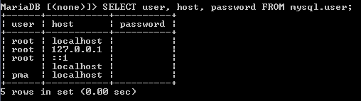

4. Host, merupakan lokasi computer dimana letak dari database MySQL nya disimpan. (Bilamana menggunakan computer atau laptop, maka Host nya adalah localhost atau dengan menggunakan alamat IP 12.7.0.0.1).

5. Bisa menambahkan user dengan menggunakan perintah CREATE USER ‘nama usernya (misalkan komputerkit)’@’nama hostnya (loaclhost) ’;. (bila menggunakan komputer yang ada di lokasi lain misalkan pada server jaringan atau internet, maka menggunakan IP dari Server tersebut pada nama hostnya).

C:\Users\Owner\Documents\ShareX\Screenshots\2021-09\cmd_5gwBukihx9.png

Periksa user yang baru saja ditambahkan dengan perintah untuk menampilkan user kembali (SELECT, user, host, password FROM mysql.user).

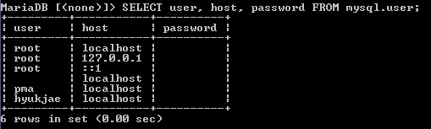

6. Bisa memberikan password pada user dengan menggunakan perintah SET PASSWORD FOR ‘nama usernya (misalkan komputerkit)’@’nama hostnya (localhost)’ = PASSWORD (‘nama usernya (misalkan komputerkit)’;). (Diberikan password dikarenakan user pada saat pembuatan di awalnya belum terdapat password (belum ada)).

C:\Users\Owner\Documents\ShareX\Screenshots\2021-09\cmd_3rXa13Sv8e.png

Menggunakan perintah FLUSH PRIVILEGES; agar MySQL tersebut membaca ulang atau merefresh user dan password yang baru saja telah dibuat.

C:\Users\Owner\Documents\ShareX\Screenshots\2021-09\cmd_8OYva4Ttsg.png

7. Bisa menguji user dan password yang telah dibuat sebelumnya, dengan pertama-tama keluar dahulu dari MySQLnya dengan perintah quit;

C:\Users\Owner\Documents\ShareX\Screenshots\2021-09\qSX2ygnCQQ.png

Kemudian masuk kembali dengan menggunakan perintah mysql –u nama usernya (misalkan komputerkit) –p, lalu setelah itu di klik enter yang kemudian terdapat Enter Password: …. . Pada Enter Password tersebut, dimasukkanlah password dari yang sudah dibuatkan sebelumnya (harus sama), titik – titik tersebut berisikan password yang sudah diisikan sebelumnya ke dalam user yang sudah dibuat sebelumnya.

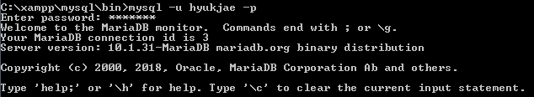

Periksa databasenya kembali dengan menggunakan perintah SHOW DATABASES;

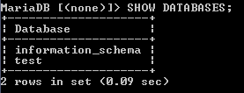

(Pada saat menampilkan databasenya, dataase tersebut tidak terdapat database seperti pada saat waktu masuk pertama kali dengan user [root]).

8. Bisa memberikan hak akses (privileges) user ke dalam databasenya. Sebelumnya harus dikeluarkan kembali dari MySQLnya dengan perintah quit;

C:\Users\Owner\Documents\ShareX\Screenshots\2021-09\cmd_C244jAOaIw.png

Lalu masuk kembali dengan user [root] (mysql –u root -p). Bila terdapat Enter Password: , langsung di klikan enter tanpa memasukkan passwordnya seperti pada saat pengecekan password.

C:\Users\Owner\Documents\ShareX\Screenshots\2021-09\cmd_7GH9bPq0bJ.png

Untuk memberikan hak akses pada databasenya menggunakan perintah GRANT ALL PRIVILEGES ON dbtoko nama databasenya (misal, dbtoko).\* TO ‘nama usernya (misalkan komputerkit)’@’ nama hostnya (localhost)’ IDENTIFIED BY ‘password usernya (misalkan kompuerkit)’;

C:\Users\Owner\Documents\ShareX\Screenshots\2021-09\cmd_UX6gKDmWMF.png

Setelah memberikan hak aksesnya, maka melakukan refresh kembali dengan menggunakan perintah FLUSH PRIVILEGES;

C:\Users\Owner\Documents\ShareX\Screenshots\2021-09\cmd_DxYjMMyLRH.png

Untuk memeriksa hasil dari hak akses tersebut sudah berhasil atau belum, maka keluar lagi terlebih dahulu dari user [root] nya dengan menggunakan perintah quit;

C:\Users\Owner\Documents\ShareX\Screenshots\2021-09\cmd_XN8kGdML6o.png

Lalu masuk kembali dengan user yang sudah dibuat sebelumnya (misalkan komputerkit) dengan memasukkan passwordnya juga (yang sudah dibuat sebelumnya). Dengan perintah mysql –u nama usernya (misal komputerkit) –p

C:\Users\Owner\Documents\ShareX\Screenshots\2021-09\cmd_eOVvuiqmVM.png

Tampilkan databasenya kembali dengan perintah SHOW DATABASES;

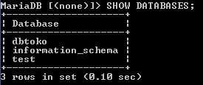

9. Bisa menampilkan atau melihat user yang sedang login (masuk) dengan menggunakan perintah SELECT USER(), CURRENT\_USER();

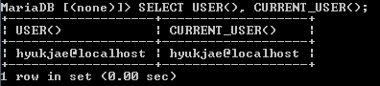

10. Bisa menampilkan hak akses yang diberikan (untuk memeriksa). Pertama, keluar terlebih dahulu dari MySQLnya dengan menggunakan perintah quit; dan kemudian login kembali dengan menggunakan user [root] (mysql –u root -p).

C:\Users\Owner\Documents\ShareX\Screenshots\2021-09\xpkYi0hBGl.png

C:\Users\Owner\Documents\ShareX\Screenshots\2021-09\cmd_sboyND1ikU.png

Untuk menampilkan akses menggunakan perintah SHOW GRANTS FOR ‘nama usernya (misalkan komputerkit)’@’nama hostnya (localhost)’;

C:\Users\Owner\Documents\ShareX\Screenshots\2021-09\cmd_3LSb43bq88.png

Hasilnya ialah

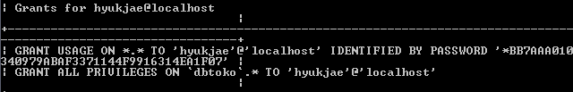

11. Bisa menghapus hak akses pada user yang baru saja dibuat. Sebelum itu, maka harus login terlebih dahulu sebagai user [root].

Pertama, periksa terlebih dahulu user loginnya dengan menggunakan perintah SELECT USER(), CURRENT\_USER();

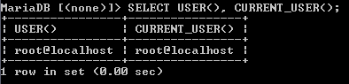

Lalu untuk menghapus hak aksesnya menggunakan perintah REVOKE ALL PRIVILEGES ON nama databasenya (misal dbtoko).\* FROM ‘nama usernya (komputerkit)’@’nama hostnya (localhost)’;

C:\Users\Owner\Documents\ShareX\Screenshots\2021-09\cmd_NBgSCDPvSN.png

Kemudian refresh perubahan pada hak aksesnya dengan menggunakan perintah FLUSH RIVILEGES;

C:\Users\Owner\Documents\ShareX\Screenshots\2021-09\MhydALL2Td.png

Periksa hak akses yang sudah dihapus dengan menggunakan perintah SHOW GRANTS FOR ‘nama user (komputerkit)’@’nama host (loclahost)’;

C:\Users\Owner\Documents\ShareX\Screenshots\2021-09\cmd_1ku99WXfcv.png

Hasilnya setelah hak akses tersebut dihapus ialah

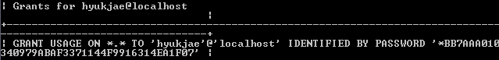

12. Bisa memberikan hak akses pada database dengan tabel dengan menggunakan perintah GRANT ALL ON nama databasenya.nama tabel (misalkan dbtoko.tblkelompok) TO ‘nama user (komputerkit)’@’nama host (localhost)’ IDENTIFIED BY ‘password user (misalkan komputerkit)’;

C:\Users\Owner\Documents\ShareX\Screenshots\2021-09\cmd_lqUlNHnQiO.png

Periksa hak akses yang sudah diberikan tersebut dengan perintah SHOW GRANTS FOR ‘nama user (misal komputerkit)’@’nama host(localhost)’;

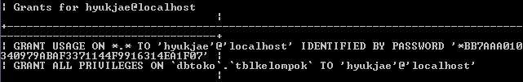

Untuk menambahkan tabel yang diberikan hak aksesnya menggunakan perintah GRANT ALL ON nama databasenya.nama tabel (misalkan dbtoko.tblkelompok) TO ‘nama user (komputerkit)’@’nama host (localhost)’ IDENTIFIED BY ‘password user (misalkan komputerkit)’;

C:\Users\Owner\Documents\ShareX\Screenshots\2021-09\cmd_9hECPJkg0T.png

Periksa kembali hasilnya dengan menggunakan perintah SHOW GRANTS FOR ‘nama user (misal komputerkit)’@’nama host (misal localhost)’;

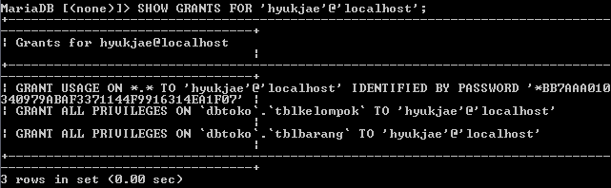

Untuk memeriksa hasil pemberian hak aksesnya, keluar kembali terlebih dahulu dari MySQLnya lagi dengan menggunakan perintah quit;

C:\Users\Owner\Documents\ShareX\Screenshots\2021-09\cmd_dt6bu73lj2.png

Login dengan menggunakan user (bukan user root) yang sudah dibuat sebelumnya (mysql –u nama user (misalkan komputerkit) -p) dan memasukkan passwordnya di dalam Enter Password:

C:\Users\Owner\Documents\ShareX\Screenshots\2021-09\cmd_kg9jgMJrc9.png

Menampilkan databasenya dengan menggunakan perintah SHOW DATABASES;

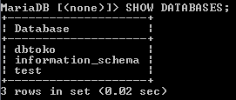

Aktifkan database yang akan dipilih (misalkan dbtoko, sesuai dengan yang ada di buku)

C:\Users\Owner\Documents\ShareX\Screenshots\2021-09\cmd_O3pQTkmFAx.png

Periksa tabel yang ada di dalam database yang sudah dipilih sebelumnya dengan menggunakan SHOW TABLES;. (Pastikan none nya sudah berubah menjadi nama database yang dipilih pada saat di aktifkan tadi (setelah MariaDB))

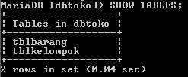

13. Bisa memberikan hak akses pada select (memilih), insert (memasukkan), delete (menghapus), update (mengubah) pada tabel. Diberikan pengaturan tersebut oleh MySQL, karena agar dapat diberikan hak akses tertentu sehingga bisa menjamin keamanan suatu databasenya.

Pertama, keluar lagi terlebih dahulu dari MySQL nya dengan menggunakan perintah quit;

C:\Users\Owner\Documents\ShareX\Screenshots\2021-09\cmd_VLvGRNHvrC.png

Login kembali, namun dengan menggunakan user [root] (mysql –u root –p, yang kemudian pada saat terdapat Enter Password: , bisa langsung di klik enter tanpa memasukkan passwordnya, seperti pada user yang sudah dibuat sebelumnya).

C:\Users\Owner\Documents\ShareX\Screenshots\2021-09\cmd_TKDNZYdM2w.png

Menggunakan perintah GRANT SELECT, INSERT ON lalu di klik enter untuk berpindah baris menjadi ke bawah, lalu mengetikkan nama databasenya.nama tabel (misal dbtoko.tblpelanggan) TO ‘nama user (misal komputerkit)’@’nama host (localhost)’;. (Bilamana setelah GRANT ialah ALL, artinya user tersebut diberikan hak untuk SELECT, INSERT, DELETE, dan UPDATE pada tabel tersebut). (Menggunakan tblpelanggan dikarenakan yang digunakan saat ini ialah tabel pelanggan.) Perintah tersebut hanya untuk memberikan hak akses pada SELECT dan INSERT.

C:\Users\Owner\Documents\ShareX\Screenshots\2021-09\JVMOeVJ824.png

Lakukan pengujiannya dengan keluar kembali dari MySQL nya dengan perintah quit;

C:\Users\Owner\Documents\ShareX\Screenshots\2021-09\cmd_9xGl8rI9nj.png

Login kembali sebagai user yang telah dibuat sebelumnya (yang pada saat Enter Password: perlu diisikan passwordnya)

C:\Users\Owner\Documents\ShareX\Screenshots\2021-09\1k6En2Webp.png

Aktifkan database yang akan digunakan seperti dbtoko dengan menggunakan perintah USE dbtoko;

C:\Users\Owner\Documents\ShareX\Screenshots\2021-09\cmd_ljKW7F0L4b.png

Periksa tabelnya dengan menggunakan perintah SHOW TABLES;

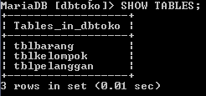

Melihat struktur tabelnya (tblpelanggan) dengan menggunakan perintah DESCRIBE tblpelanggan;

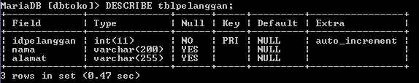

Isikan tabel pelanggannya dengan menggunakan perintah dan data seperti INSERT INTO nama tabel (tblpelanggan) lalu di klikan enter agar dapat menuju baris di bawahnya, lalu ketikkan VALUES (‘ ’, ‘nama pelanggan’, ‘nama kota atau tempat pelanggan tersebut’);

C:\Users\Owner\Documents\ShareX\Screenshots\2021-09\cmd_bqlmFkN6E2.png

Peiksa tabelnya dengan menggunkan perintah SELECT \* FROM tblpelanggan;

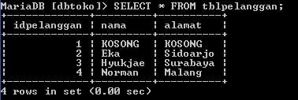

Melakukan perintah DELETE (pada tabel pelanggan) dengan menggunakan perintah DELETE FROM nama tabel yang akan dihapuskan (misalkan seperti tblpelanggan) lalu di klikan enter agar menuju baris di bawahnya, kemudian mengetikkan WHERE id dari kolom yang akan dihapuskan (misalkan pada tabel pelanggan, maka menjadi idpelanggan) = ….; (titik – titik tersebut berisikan angka dari id pelanggan yang akan di hapuskan atau delete (angka 4 pada buku)).

C:\Users\Owner\Documents\ShareX\Screenshots\2021-09\cmd_ErNO50G20t.png

(Data tersebut akan terjadi error atau tidak bisa dihapuskan untuk user yang sudah dibuat sebelumnya (yang bukan root, yang perlu memasukkan password), karena tidak diberikan hak ases pada user tersebut).

Setelah itu, melakukan perintah UPDATE dengan perintah UPDATE nama tabel yang ingin di update (misalkan tblpelanggan) lalu di klikan enter agar menuju baris di bawahnya, lalu mengetikkan SET nama= ‘nama pelanggannya’ WHERE idpelanggannya = ….; (titik – titik tersebut berisikan angka dari id pelanggan yang akan di update (sesuaikan dengan nama pelanggannya juga, misalkan 4 pada buku)).

C:\Users\Owner\Documents\ShareX\Screenshots\2021-09\cmd_vaiaXhmWVM.png

(Data tersebut akan terjadi error atau tidak bisa untuk dilakukan update untuk user yang sudah dibuat sebelumnya (yang bukan root, yang perlu memasukkan password), karena tidak diberikan hak ases pada user tersebut).

14. Bisa mengubah password user dengan menggunakan perintah SET PASSWORD FOR ‘nama user (misal seperti komputerkit)’@’nama host (misal localhost)’ = PASSWORD(‘….’);. (Titik – titik tersebut berisikan password baru yang akan digantikan dari sebelumnya, misalkan pada buku diganti menjadi 123456 yang awalnya memiliki password komputerkit).

C:\Users\Owner\Documents\ShareX\Screenshots\2021-09\cmd_3yPUIEQclw.png

Sebelum itu perlu keluar terlebih dahulu dari dalam MySQLnya, dengan menggunakan perintah quit;. Lalu kemudian login kembali, namun dengan user root (mysql –u root –p, yang Enter Passwordnya tidak perlu diisikan dan langsung di klik enter).

C:\Users\Owner\Documents\ShareX\Screenshots\2021-09\cmd_3NVdOUy4Mq.png

C:\Users\Owner\Documents\ShareX\Screenshots\2021-09\cmd_WMb1QFO9Hx.png

Kemudian melakukan refresh dengan menggunakan perintah FLUSH PRIVILEGES;

C:\Users\Owner\Documents\ShareX\Screenshots\2021-09\cmd_XcPqNqInV8.png

15. Bisa menghapus user dengan menggunakan perintah DROP USER ‘nama user yang akan dihapus (misalkan komputerkit)’@’nama host letak dari user yang akan dihapuskan (misal localhost)’;. Namun untuk penghapusan user, hanya bisa dilakukan oleh user [root] (yang tidak perlu mengisikan Enter Password: pada saat masuk).

C:\Users\Owner\Documents\ShareX\Screenshots\2021-09\cmd_y7NJ2ENyps.png

Periksa user yang baru saja dihapus dengan menggunakan perintah SELECT user, password, host FROM mysql.user;

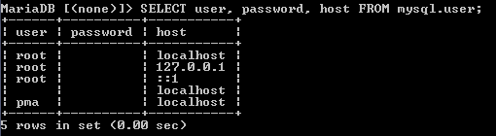

16. Bisa mengubah password user [root] yang awalnya masih kosong dengan menggunakan perintah mysqladmin –u root password …. (titik – titik tersebut berisikan password yang akan diberikan pada user [root] nantinya, misalkan seperti 123456 seperti pada buku)

C:\Users\Owner\Documents\ShareX\Screenshots\2021-09\cmd_lJUdr7HpJ4.png

Sebelum mengubah password dari user [root] nya, diharuskan keluar terlebih dahulu dari dalam MySQLnya, dengan menggunakan perintah quit;. Lalu kemudian login kembali, namun dengan user root (mysql –u root –p, yang Enter Passwordnya tidak perlu diisikan dan langsung di klik enter).

C:\Users\Owner\Documents\ShareX\Screenshots\2021-09\cmd_i88ZeOXSTO.png

Setelah itu, login kembali ke dalam user [root] (mysql –u root -p), lalu pada saat Enter Password: nya, perlu dimasukkan password dari hasil pengubahan sebelumnya, jadi sudah tidak kosongan lagi (sudah diisikan).

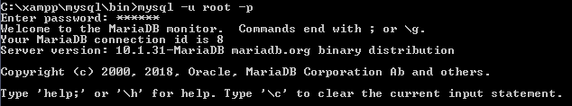

Menggunakan perintah mysqladmin –u root -p(password yang lama, misalkan 123456) password, lalu di klik enter dan akan memunculkan New Password: dan Confirm new password: (dua kolom tersebut bisa langsung diisikan password apapun untuk mengganti password yang lama bilamana diinginkan).

C:\Users\Owner\Documents\ShareX\Screenshots\2021-09\cmd_eUx2K0UyH6.png

Sebelum mengganti password yang telah diberikan pada user [root] sebelumnya, diharuskan untuk keluar dari MySQL nya terlebih dahulu.

C:\Users\Owner\Documents\ShareX\Screenshots\2021-09\cmd_reStJWpydK.png

**Saya Belum Mengerti**

1.

2.

3.